云冈石窟
云冈石窟位于中国北部山西省大同市西郊17公里处的武周山南麓，石窟依山开凿，东西绵延1公里。存有主要洞窟45个，大小窟龛252个，石雕造像51000余躯，为中国规模最大的古代石窟群之一，与敦煌莫高窟、洛阳龙门石窟和天水麦积山石窟并称为中国四大石窟艺术宝库。 1961年被国务院公布为全国首批重点文物保护单位，2001年12月14日被联合国教科文组织列入世界遗产名录，2007年5月8日被国家旅游局评为首批国家5A级旅游景区。
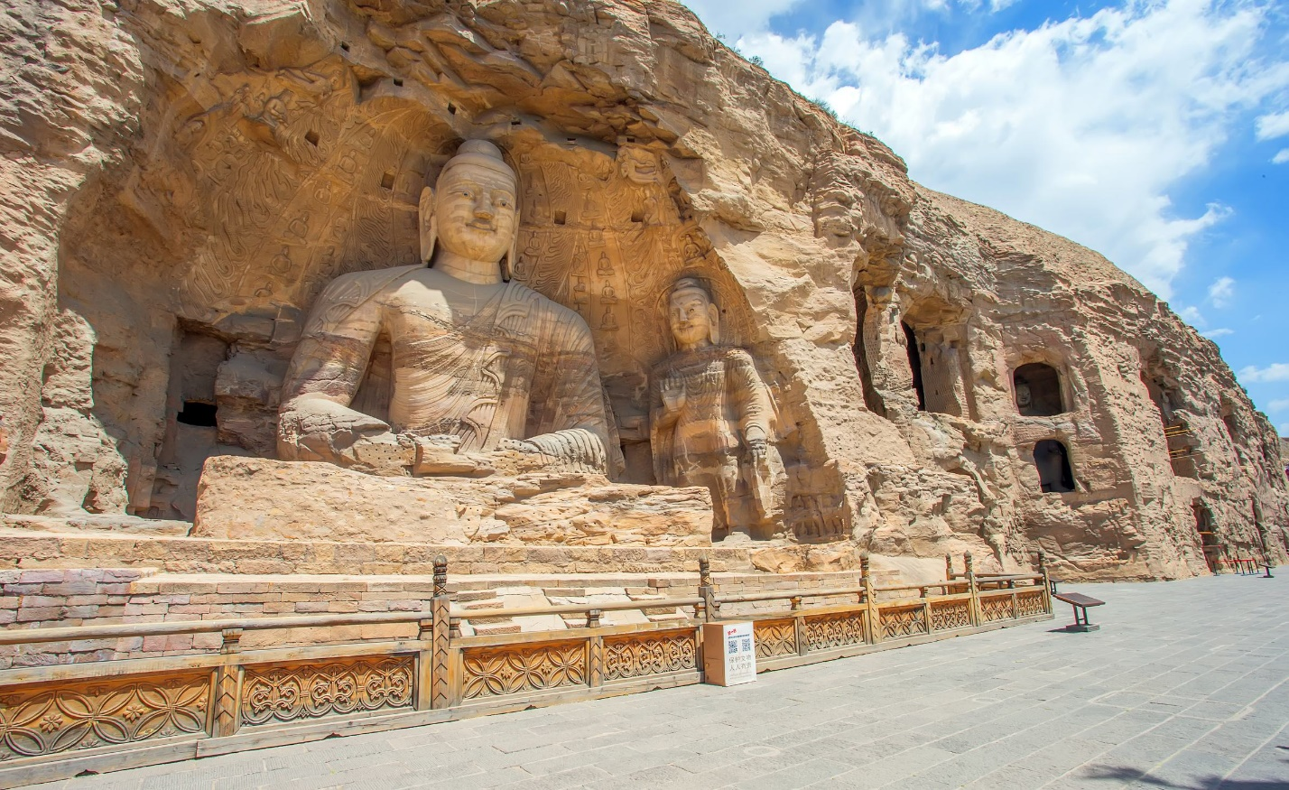

云冈五华洞
位于云冈石窟中部的第 9——13窟。这五窟因清代施泥彩绘云冈石窟景观而得名。五华洞雕饰绮丽，丰富多彩，是研究北魏历史、艺术、音乐、舞蹈、书法和建筑的珍贵资料，为云冈石窟群的重要组成部分。
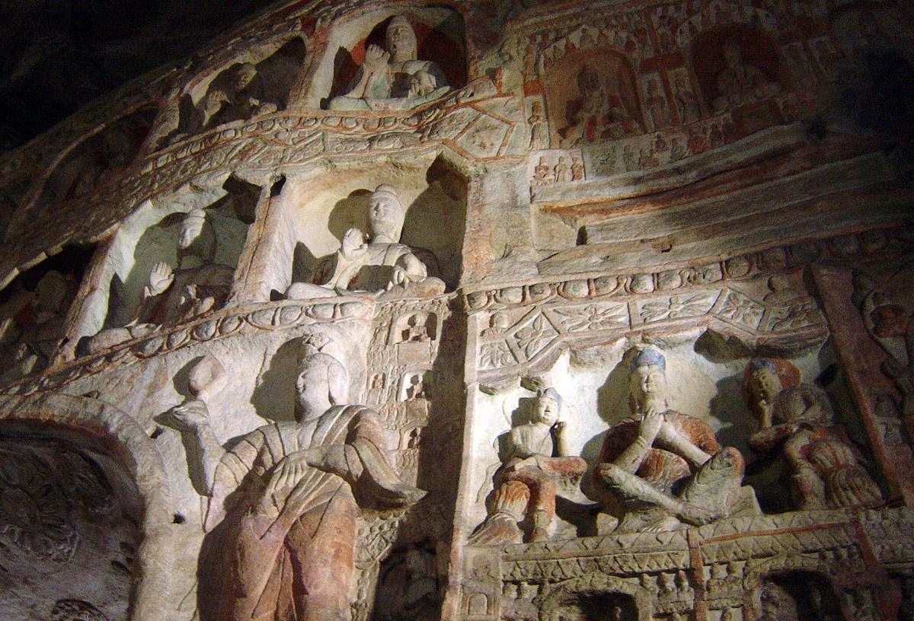

塔洞
云冈东部窟群，指云冈石窟东端1——4，均为塔洞。第1、2窟为同期开的一组，凿于孝文帝迁洛前，窟内中央雕造方形塔柱，四面开龛造像。第一窟主像是弥勒，塔南面下层雕释迦多宝像，上层雕释迦像。浮雕五层小塔，是研究北魏建筑的形象资料。第二窟是释迦像，塔南面下层雕释迦多宝像，上层雕三世佛。两窟南壁窟门两侧都雕有维摩、文殊。第三窟为云冈石窟中规模最大的洞窟，前立壁高约25米，传为昙曜译经楼。
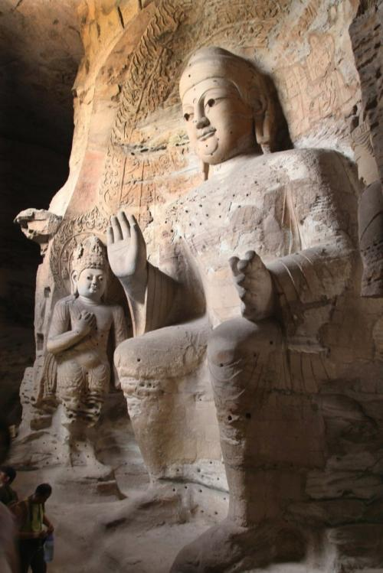

武州山
武周山，亦名武州山，在大同城西山中。宋《太平寰宇记》引《冀州图》云：“武周山在郡西北，东西数百里，南北五十里。山之南面，千仞壁立。”云冈石窟即因武周山南缘斩山开凿。
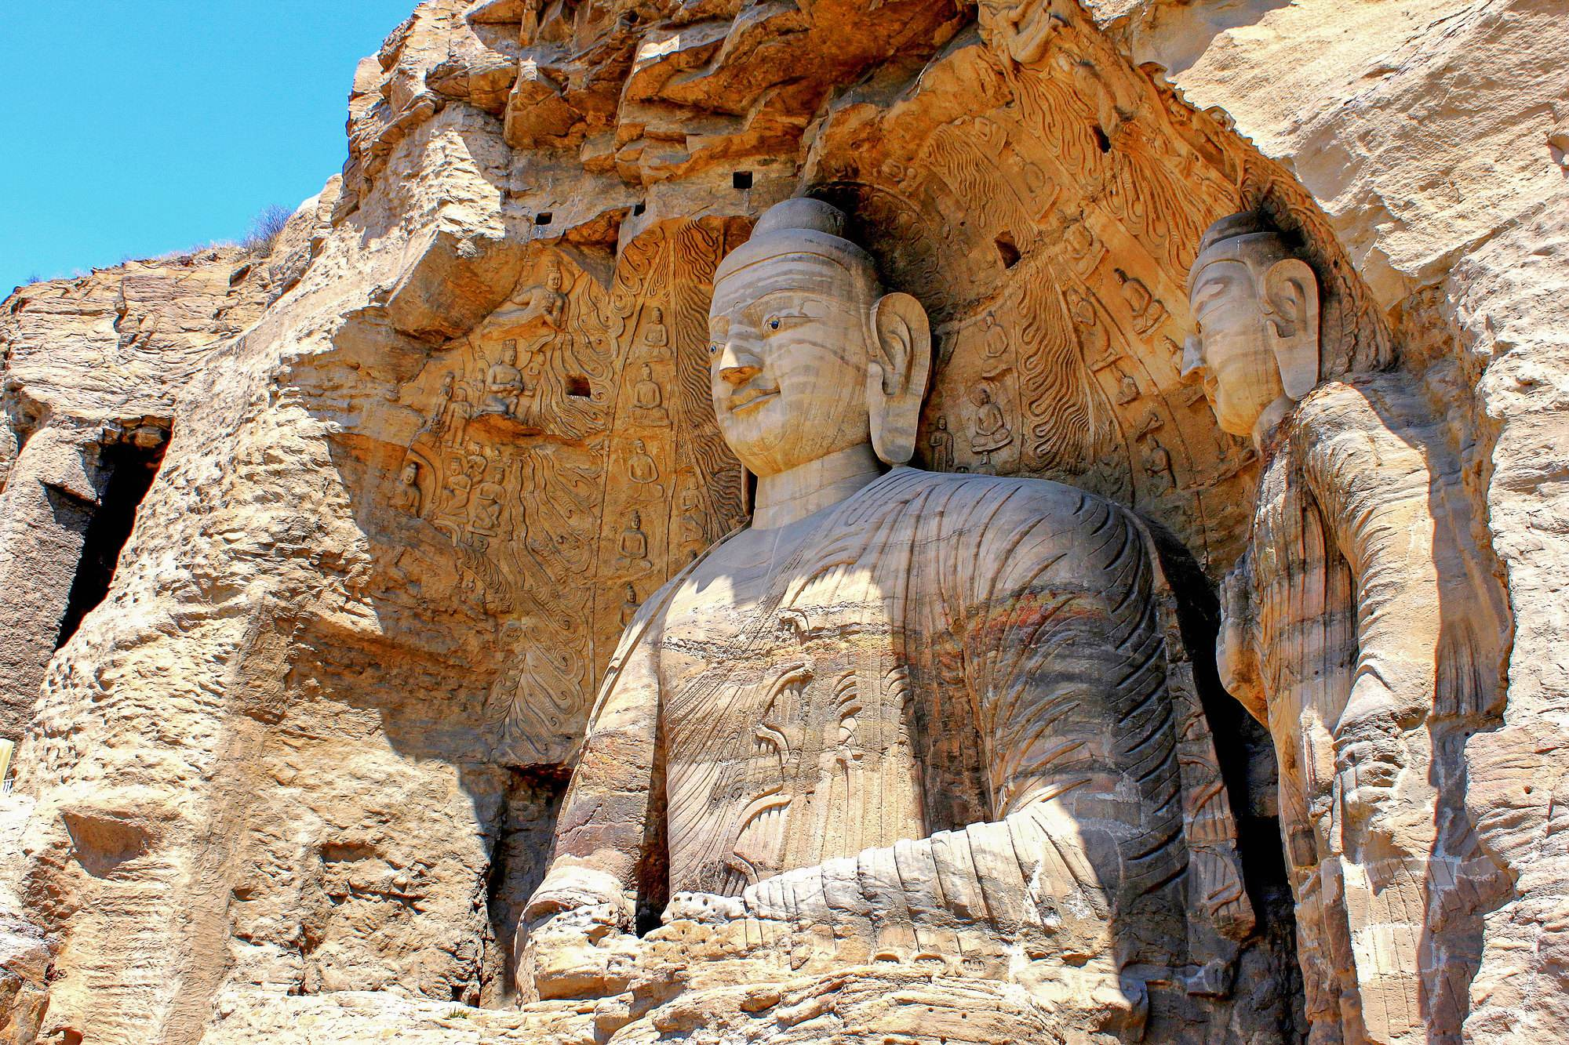

昙曜五窟
第十六至二十窟，是云冈石窟最早开业凿的五个洞窟，通称“昙曜五窟。”十六窟为平面呈椭圆形。正中主像释迦像，高13.5米，立于莲花座上，周壁雕有千佛和佛龛。第11窟第十七窟，主像是三世佛，正中为交弥勒坐像，高15.6米。东、西两壁各雕龛，东为坐像，西为立像。明窗东侧的北魏太和十三年(公元489年)佛龛，是以后补刻的。
